IMPLANT
AKADEMIJA

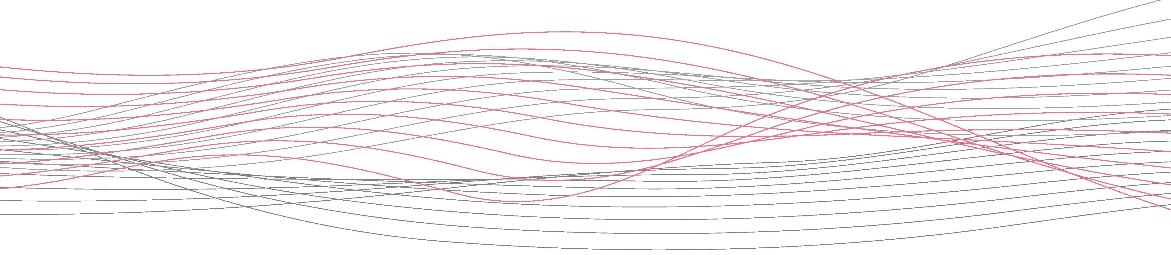

With the support of

PREDAVANJA 21.09.2019.

Prof.Joseph Kan -Anterior Implant Esthetics:The Ortho-Perio-Restorative Connection

RADIONICE 22.09.2019.

1.lmedijatna implantacija
predavači : prof.Zoran Lazic i dr Gorana Zupanek

2.Koncept mukointegracije baziran na On1™ protetskim komponentama
predavači : prof.Aieksandar Todorović i dr Nikola Vasilić
3.Tajne All-on-4™
predavači: prof.Aieksandar Todorović i dr Nikola Vasilić

Za vise informacija kontaktirajte nas:

0113446900 ; 0113807970 ; 0113807971

Vas NOVODEX team
www.novodex.rs

